1 | 知道影响不同区域气候形成的主导因素。
2 | 掌握世界主要气候类型的分布、特征、成因。
3 | 掌握世界主要气候类型判读的主要方法。
4 | 了解人类活动对局部小气候的影响。
5 | 掌握全球气候变暖的原因、影响及解决措施。
6 | 理解气候对农业生产的影响。
全球气候的形成与分布、全球气候变化
考点分布：

考点一：气候形成的主导因素
（1）太阳辐射:地区气候差异和气候季度差异的主要原因,是影响气候的最根本因素，它决定了全球气候从低纬向高纬由热带向亚热带、温带、寒带过渡的总体分布特征；
（2）大气环流:是影响气候的最重要因素，一方面大气环流在海陆间、高低纬间进行热量和水分的输送、交换，对全球降水分布产生最要的影响，另一方面，大气环流本身也是重要的气候现象，大气环流使同一气候带内由于降水差异而形成不同的气候（如亚热带的季风气候与地中海气候、温带的海洋性气候、大陆性气候和季风气候）；
（3）下垫面（地面状况）:使各地气候进一步复杂化。因为下垫面是大气的直接热源和水源,不同的下垫面直接影响大气的水热状况，如：海洋与陆地：受海洋影响大的地区，温度变化小、变化慢.地形：山地比附近平原温度低，温度变化小。洋流：暖流增温增湿、寒流降温减湿
(4)人类活动:改变大气成分和水汽含量(CO₂等增多,温度升高)改变地表物理特性和生物特性（兴修水库、植树造林影响气候）（见考点二）
气压带、风带的分布及其季节移动（大气环流决定降水量）
纬度
因素
纬度是影响气候的基本因素
（纬度决定热量）
大气
环流
季风环流

洋流
因素
陆
海
同纬度陆地与海洋比夏季温度高，冬季低，内陆降水少
同纬度海洋比陆地冬季气温高
夏季低，近海一般降水多
海陆
因素
地形
因素
气温随海拔升高而降低，背
风坡降水少，迎风坡降水多
暖流：气温较高，降水较多
寒流：气温较低，降水较少

形成气候的四个因子相互作用，相互制约。影响着气候的两大要素:气温与降水，气温与降水的不同组合就构成了世界纷繁复杂的气候类型。
考点二：人类活动对局部小气候的影响
1.无意识的人类活动：改变大气成分、改变下垫面性质从而影响气候，还形成了城市气候效应。
（1）大气化学组成的改变与气候
①温室气体增加 气候变暖
②温室气体增加 臭氧减少（南极洲臭氧空洞） 紫外线增强
③温室气体增加 降水（高纬湿，中纬干，副热带湿，低纬湿） 沙漠化加剧
④大气污染 酸雨 减弱到达地面的太阳辐射
（2）下垫面性质改变与气候
①破坏森林：气温增高（CO₂变多 温室，吸收辐射能力增强），气温日、年较差增大；减少湿度和降水（蓄水差，湍流弱）；增大风速；沙漠化加剧；无森林小气候；改变气候条件
②海洋石油污染 海洋沙漠化（抑制蒸发 干燥；抑制潜热转移 海温日、年较差增大 无调节作用）
（3）人为热和人为水汽与气候
①人为热的排放 增暖效应
②人为水汽排放 云量增加 增暖效应
（4）城市气候
是大都市特有且与周围郊区有差异的各种气候条件。城市气候相对郊区农村气候来说是个气候岛。例如，城市惹到、干岛、雨岛、烟霾岛、雾岛等。城市环境对城市气候的影响很大，城市气候是人类活动影响小气候的明显表现。
2、人类有意识的活动：改变气候条件，如人工降雨，人造烟雾等。

考点三：世界主要气候类型的形成、分布和成因
一、世界主要气候类型
 | 气温带 | 类型 | 分布规律 | 分布地区 | 主要特点 | 形成原因 | 植被类型 | 农业生产
 | 热带：  (南北纬30°之间，  T_{最冷月}>15℃) | 热带雨林气候 | 南北纬  10°之间 | 亚马孙平原、刚果盆地、马来群  岛 | 终年高温多雨，2000mm以上 | 终年赤道低压控制，盛行  上升气流 | 热带  雨林 | 水稻种植、热带经济作物，全年可  耕作
 | 热带：  (南北纬30°之间，  T_{最冷月}>15℃) | 热带草原气候 | 南北纬10-南北回归  线大陆内部和西岸 | 非洲、南美洲、大洋洲 | 终年高温，  干湿两季，700-1000 mm | 赤道低压带和信风带交替控制 | 热带  草原 | 畜牧业为主，种植业以小麦为主，湿播旱  收
 | 热带：  (南北纬30°之间，  T_{最冷月}>15℃) | 热带沙漠气候 | 南北回归线-南北纬30°大陆内部和西岸 | 北非、阿拉伯半岛、澳大利亚、墨西哥等 | 终年高温少雨，250mm以下 | 副高或信风带控制 | 热带  沙漠 | 绿洲农业、  畜牧业
 | 热带：  (南北纬30°之间，  T_{最冷月}>15℃) | 热带季风气候 | 北纬10°到北回归线之间的大陆东岸 | 印度半岛、中南半岛、海南岛、吕宋岛等 | 终年高温，  分为雨旱两季，1500-2000mm  之间 | 冬夏季风交替和东南信风交替控制 | 热带季雨林 | 水稻、茶叶甘蔗、小麦，  湿播旱收
 | 亚热带  南北纬30°～40°间  T_{最冷月}>0℃) | 亚热带季风气候 | 南北纬  25°--35°大陆东岸 | 亚洲东部、澳大利亚、南北美洲东南部均有分布 | 夏季高温多雨，冬季温和少雨，800-1500mm | 冬夏季风控制 | 亚热带常绿阔叶林 | 水田为主，水稻、甘蔗、柑橘、茶叶
 | 亚热带  南北纬30°～40°间  T_{最冷月}>0℃) | 地中海气候 | 南北纬30-40°大陆西岸 | 地中海沿岸，除南极洲外各大洲皆有分布 | 夏季高温干燥，  冬季温和多雨，  300-1000mm | 夏：副高  控制  冬：中纬  西风控制 | 亚热带常绿硬叶林 | 灌溉农业，水果蔬菜，小麦、玉米、葡萄、柑橘、无花  果等
 | 温带  (南北纬40°～60°之间  温带海洋性  T_{最冷月}>0℃)  其余T_{最冷月}<0℃) | 温带季风气候 | 35-55°N大陆东岸 | 亚洲东北部沿海 | 夏季高温多雨，冬季寒冷干燥，400-800mm | 冬夏季风  控制 | 温带落叶阔叶林 | 旱地为主，小麦、玉米、谷子、苹果、梨、甜菜等
 | 温带  (南北纬40°～60°之间  温带海洋性  T_{最冷月}>0℃)  其余T_{最冷月}<0℃) | 温带大陆性气候 | 40-70°N,S温带大陆内部(包括亚寒带大陆性气候) | 亚欧大陆、北美大陆内部 | 夏季高温，冬季严寒，常年干旱少雨，  降水量不足500mm | 深居内陆，终年受极地大陆气团控  制 | 温带草原、温带荒漠、亚寒带针叶林 | 畜牧业为主，灌溉农业或绿洲农业，棉花、瓜果、小麦
 | 温带  (南北纬40°～60°之间  温带海洋性  T_{最冷月}>0℃)  其余T_{最冷月}<0℃) | 温带海洋性气候 | 南北纬40-60°大陆西岸 | 欧洲西部、澳大利亚南部、南北美洲西部 | 终年温和多雨，  降水季节分配  均匀，700-1000mm | 终年受中纬西风控  制 | 温带落叶阔叶林 | 畜牧业为主
 | 寒带（北纬60°～90°T_{最热月}<15℃ | 苔原气候 | 70-80°N大陆 | 北冰洋沿岸 | 最热月气温<5℃，降水少 | 终年受极地气团控制 | 苔原 | 畜牧业为主
 | 寒带（北纬60°～90°T_{最热月}<15℃ | 冰雪气候 | 80-90°N大陆 | 格陵兰岛内部和南极大陆 | 全年酷寒，月均温均在0℃以下；降水稀少。 | 终年受极地气团控制 | 冰原
 |  | 高原山地气候 | 高大的高原山地地区 | 青藏高原、帕米尔高原、埃塞俄比亚高原、科迪勒拉山系、阿尔卑斯山脉 | 气候垂直分异  明显 | 气温和干湿度岁海拔增高而变化 |  | 畜牧业、立体农业为主

二、理想大陆气候分布模式图
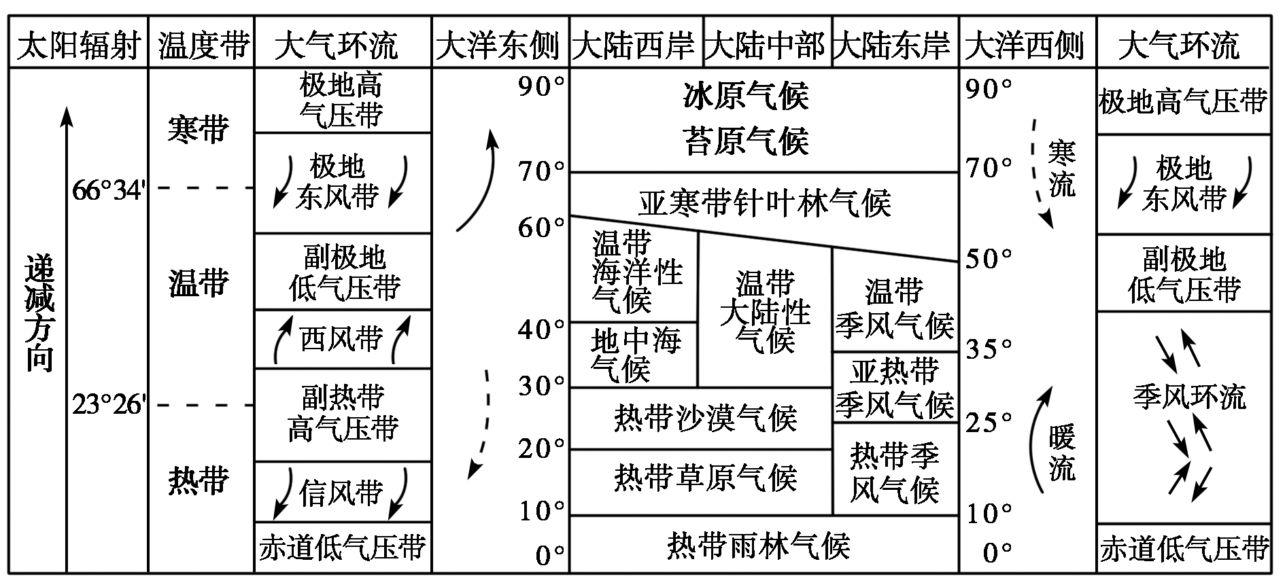

(2015·盐城中学一模)读北美洲局部区域气候类型分布图，回答1～2题。
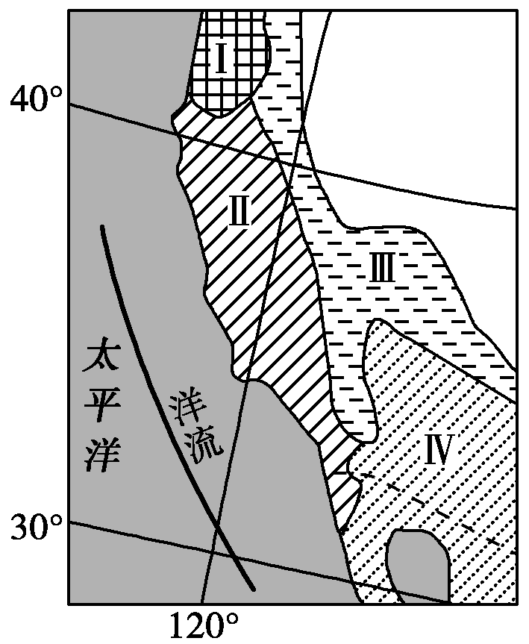
1．除南极洲外，其他大洲都有分布的气候类型是( )
A．Ⅰ B．Ⅱ
C．Ⅲ D．Ⅳ
2．有关图示四类气候类型的特征及成因的叙述正确的是
A．Ⅰ—终年受副极地低气压带控制
B．Ⅱ—夏季高温多雨，冬季低温少雨
C．Ⅲ—气温日较差大，年较差小
D．Ⅳ—受东南信风和副热带高气压带交替控制

(2015·江西师大附中联考)索契位于俄罗斯联邦克拉斯诺达尔边疆区与格鲁吉亚接界处，黑海沿岸，大高加索山脉西南麓。下表为索契多年平均气温与降水量，回答3～4题。

 | 1月 | 2月 | 3月 | 4月 | 5月 | 6月 | 7月 | 8月 | 9月 | 10月 | 11月 | 12月
平均气温(℃) | 5.9 | 6.5 | 8.3 | 12.1 | 16.1 | 19.9 | 22.7 | 22.6 | 19.6 | 15.1 | 11.6 | 7.9
降水量(mm) | 184.5 | 117.2 | 116.0 | 112.8 | 89.6 | 99.7 | 93.3 | 111.7 | 134.0 | 132.7 | 177.0 | 203.2

3．索契气候特征是( )
A．终年温暖湿润，四季如春 B．夏季高温多雨，冬季寒冷干燥
C．全年降水少，气温年较差大 D．全年高温，干湿季明显
4．影响索契气候的因素有( )
①地形 ②大气环流 ③洋流 ④海陆位置
A．①②③ B．①③④ C．②③④ D．①②④
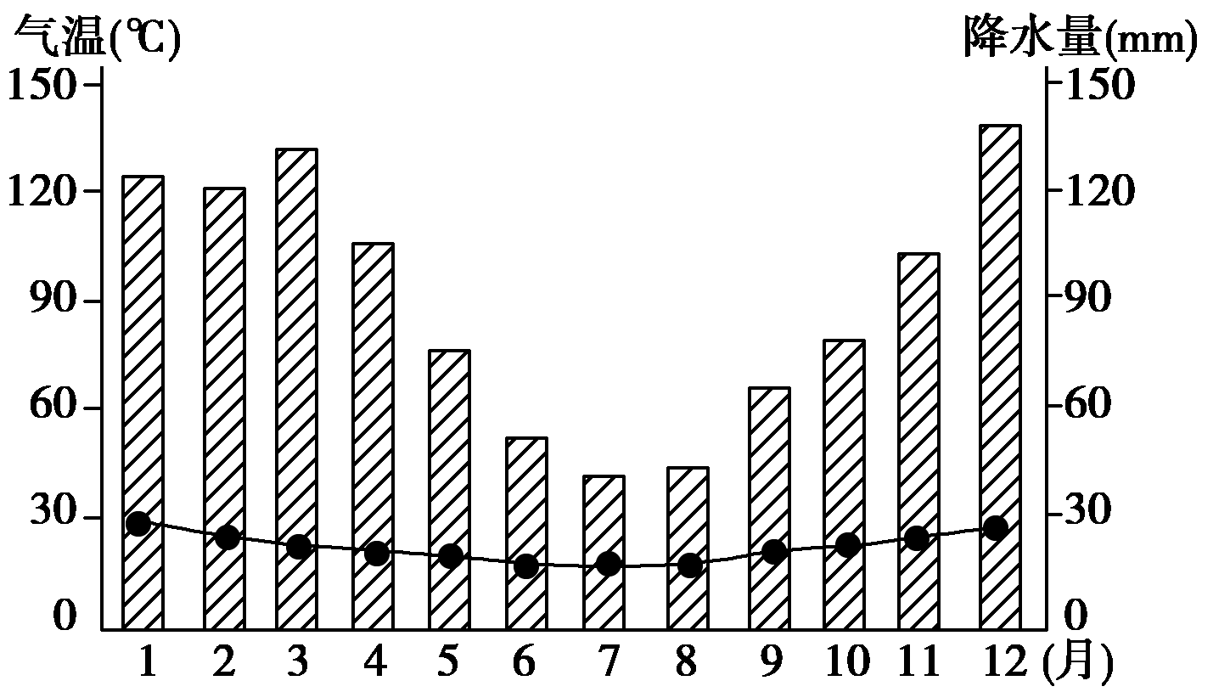
读某城市的气温与降水量示意图，回答5～6题。
5．下列关于该城市气候类型特点的叙述，正确的是
A．主要分布在北半球中纬度地区
B．有明显的干湿季交替现象
C．年降水量小于500 mm
D．多雨季节受西风带控制
6．该城市可能是( )
A．圣地亚哥 B．巴西利亚
C．堪培拉 D．新加坡
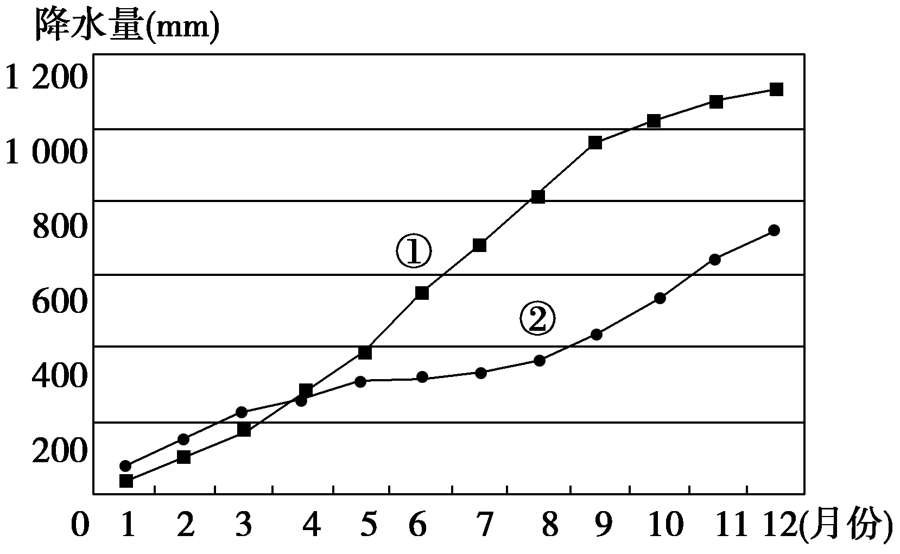
(2015·济南期末)下图是同一半球亚热带大陆东、西两岸沿海某地年降水量逐月累计曲线图。读图，回答7～8题。
7．若曲线②位于南半球，则曲线①所示地区降水的水汽主要来自( )
A．东北风
B．东南风
C．西南风
D．西北风
8．若曲线①表示上海，则关于曲线②所示地区( )
A．雨热同期 B．河流以夏汛为主
C．典型植被是亚热带落叶硬叶林 D．代表作物是油橄榄、柑橘
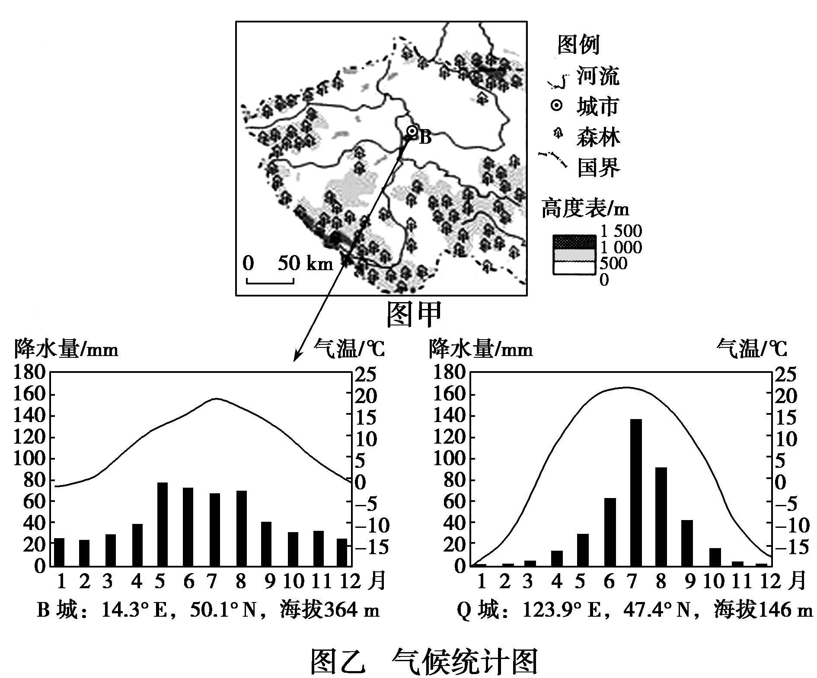
9、(2014·高考天津卷)读图，回答问题。

据图乙分析，与Q城相比较，B城的气候特点有何不同？形成两地气候差异的最主要因素是什么？

三、世界各区域气候成因分析
1．为什么亚洲季风气候最显著？表现？
原因：主要受海陆分布的影响。地处世界最大的大陆亚欧大陆和最大的大洋太平洋之间，海陆热力性质差异特别显著所致。
表现：东亚：夏季吹东南季风，冬季吹西北季风，雨热同期；南亚：夏季西南季风，冬季吹东北季风，有明显的干湿季。
2．为什么亚洲有热带、温带季风气候，其他洲没有？
仅亚洲有热带季风气候的原因：南亚地区冬季受海陆热力性质差异的影响，吹东北季风，夏季时由于气压带和风带的季节移动，东南信风过赤道后偏转为西南季风，风从印度洋吹往南亚地区，带来降水。而其他大洲的该纬度地区，均处于信风带的上风向地区，海陆面积较小，故不能形成热带季风。
仅亚洲有温带季风气候的原因：亚洲处于最大的大洲和最大的大洋之间，海陆热力性质差异明显，夏季风影响的范围能延伸到较高纬度，而其它大洲由于海陆热力性质差异较小，夏季风影响的范围较小。故只有亚洲有温带季风气候。
3．撒哈拉沙漠的成因？
（1）大西洋沿岸受加那利寒流的影响，由北往南影响沿岸，大气稳定。
（2）地中海受相对气压影响，冬季为相对低压，气压在此辐合，热带大陆性气团影响地中海，夏季地中海为相对高压，下沉气流强盛，使地中海沿岸气流下沉，加深撒哈拉沙漠气候的干燥。
（3）红海为狭窄水体，东北为阿拉伯沙漠区，东北信风吹来干燥气流，处于副热带海区，高温高盐，大气稳定。
（4）南部的副高可达18°N。
4．塔克拉玛干沙漠的成因？
本区域身居内陆，既受不到大陆东岸季风环流中夏季风的影响，又无法受到大陆西岸三圈环流中西风的影响，故降水稀少，形成了温带内陆荒漠区。
5．红海两岸成为热带沙漠气候的原因？
两岸处于北回归线附近，常年受到副热带高压带和东北信风带的控制，蒸发旺盛，炎热干旱。且红海的水面狭窄，不能给两岸地区带来降水。
6．澳大利亚中西部成为沙漠气候的原因？
受副高、信风带以及西澳大利亚寒流的影响。
7．刚果盆地雨林气候的成因和没有延伸到东海岸的原因？
处于南北纬10°之间，常年受到赤道低气压带的影响，盛行上升气流，全年高温多雨。
因：
（1）东部为东非高原，地势较高，来自几内亚湾的气流，印度洋的东南信风在沿海有降水，但难以进入东非高原。
（2）西南气流本较浅薄，进入东非高原就更薄，故降水少，东非高原为热带草原气候。
（3）气压带风带的移动，北夏南冬时处于18°N，北冬南夏时向南移，经过东非高原的时间短，降水量少。
8．亚马逊平原形成世界最大热带雨林气候区的成因？
亚马孙平原面积广大，地势低平，又位于南美洲北部的赤道附近，常年受赤道低压和信风的控制，空气对流旺盛。它的北、西、南三面为高原、山地，东面向大西洋敞开，沿海又有暖流经过，从东北、东南方向海上来的湿热气流汇集内陆，并受西部山地抬升作用，终年降水丰沛。因此，亚马孙平原成为世界最大的热带雨林气候区。
9．马达加斯加东西两岸气候差异的成因？
马达加斯加岛东岸处于东南信风带的迎风坡，且有马达加斯加暖流经过，故降雨较多。而西岸则处于背风坡的位置，且吹的风主离岸风，故降水较少。
10．与同纬度的印度半岛相比，为什么阿拉伯半岛多沙漠，而印度半岛是热带季风气候？
阿拉伯半岛三面被陆地所包围，常年受到东北信风带和副热带高压带的控制，盛行热带大陆气团，风从陆地吹到阿拉伯半岛，水汽含量少。
印度半岛三面为海洋，夏季时，气压带风带北移，东南信风过赤道后偏转为西南风，风从北印度洋吹向印度半岛，带来充沛的降水，形成雨季；冬季时，气压带风带南移，使印度半岛受东北信风带的影响盛行东北季风，且此时亚洲大陆形成冷高压，气流向四周辐散，影响印度半岛，使其降水少，形成干季。
10．东部非洲赤道地区不是热带雨林气候而是热带草原气候的原因？
非洲东部为东非高原，地势较高，沿岸的暖湿水汽难以进入东非高原，使其形成热带草原气候。
11．地中海气候在地中海沿岸分布最广，而在其他洲分布面积狭小的原因？
地中海沿岸地区刚好处在开口向西的地中海沿岸，冬季受西风带影响的时候，水汽能进入地中海并影响沿岸地区。而其它地区则受地形的影响，面积较狭小的。
12．温带大陆性气候在欧亚大陆分布最广的原因？
亚欧大陆东西所跨过的经度范围最广，地形较复杂，太平洋和大西洋的水汽较难进入大陆内部，降水较少，且亚欧大陆大部分地区处于温带，故亚欧大陆的温带大陆性气候分布最广。
13．中国南方成为北回归线上的“绿洲”的原因？
中国南方正好处在最大的大陆亚欧大陆和最大的大洋太平洋之间，受海陆热力性质差异的影响，夏季吹强大的东南季风，东南季风把海洋上的暖湿气流吹到陆地，带来丰富的降水，故使我国南方地区成为北回归线上的“绿洲”。
14．温带海洋性气候在欧洲分布最广的原因？
（1）常年受到西风带的控制，且沿岸有强大的北大西洋暖流的影响。
（2）欧洲地形以平原为主，地形轮廓破碎，多半岛，使暖湿气流能深入欧洲内陆，使温带海洋性气候的分布更广。
15．南、北美洲温带海洋性气候分布狭长的原因？
西风受科迪勒拉山系的阻挡，影响范围变小，呈狭长分布。
16．英国东西部气候差异的原因和对农业的影响？
英国地处大西洋东部，温暖湿润的气流使英国形成湿润的温带海洋性气候。由于降雨较多，日照较少，英国西部不适于粮食作物的生长，而多汁的牧草长得很好，乳畜业比较发达。东南部降水较少一些，日照较多，气温较高，生长季节较长，英国的种植业主要集中在这个地区，农作物主要有小麦、大麦。
17．南美洲西岸赤道以北是热带雨林气候，以南是热带草原气候的原因？
（1）南美洲西岸赤道以北常年受到赤道低气压带的控制，盛行上升气流，降水充沛，加上沿岸有赤道逆流的影响，增温增湿，降水充沛，故形成了热带雨林气候。
（2）赤道以南受秘鲁寒流的影响，冬季降水少，夏季受赤道低压带南移的影响，降水较多，故形成了热带草原气候。
18．为什么世界最热的地方不在赤道上而在北纬20—30度的撒哈拉沙漠？
赤道地区虽地处热带，全年高温，但因其终年受赤道低气压的影响，云层较厚，降水丰沛，对太阳辐射的削弱作用较强。而撒哈拉沙漠地处热带地区，全年受到副热带高压带的控制，盛行下沉气流，天气晴朗，云少，对太阳辐射的削弱作用弱，故气温较赤道地区高。
19．印度乞拉朋齐降水量大的原因？
乞拉朋齐成为雨极的原因是这里东、西、北三面都有高山屏障，尤其是北面的喜马拉雅山脉，挡住了西南季风由海洋吹来的湿热气流，使饱含水汽的气流被迫上升，凝结成大量的地形雨。而乞拉朋齐正位于这个地区的卡西山脉南坡，海拔1313米的地方，它的东西两旁均为山地，仅南面向孟加拉湾开口，地形如同漏斗状谷地，夏季南面的季风涌入，到山坡便形成倾盆大雨。
20．中国气候特点和成因？
（1）大陆性季风气候显著：冬季，我国是世界同纬度上最冷的地方；夏季，我国大部分地区又是世界同纬度上除沙漠地区以外最暖热的地方。因此，我国大部分地区的气温年较差比世界同纬度地区偏大。我国大部分地区降水的季节变化和年际变化也都较大。这些都说明我国的季风气温具有显著的大陆性特点。
（2）雨热同期：夏季，我国除高原、高山外，南北普遍高温，而且比世界同纬度的许多地区气温偏高。夏季，由于海陆热力性质差异大，使我国东部大部分地区降水量多，雨热同期。
（3）气候复杂多样：我国既有多种多样的温度带，又有我种多样的干湿地区，加上我国地势高低悬殊，地形多样，更增加了我国气候的复杂多样性。
21．中国东北、华北地区春旱的原因？
春季气温开始回升，地温上升，蒸发旺盛，但此时雨季还未到来。
22．长江中下游地区梅雨和伏旱的成因？（江淮准静止锋）
梅雨的成因：6月初至7月初，副热带高压脊第一次北跳，脊线在20~25°N，雨带停留在长江—淮河地区。东南季风和西南季风为该地区提供了丰富的水汽。
伏旱的成因：三伏时期，长江中下游地区受副热带高压带的控制，气流下沉，气候炎热干旱。
23．台风的成因？
产生台风的条件，主要有三个：一是比较高的温度；二是充沛的水汽；三是南北两半球信风相遇的激荡处。下层的空气受热后，就会往上升。由于低纬度海洋上的空气温度高、湿度大，如果某地区正好是南北两半球信风相遇而且发生了激荡，那么这个激荡地区将引起大量空气上升，上升气流在地球自转所产生的偏转力下，在北半球风向是以反时针方向旋转，这也就是台风形成前的预兆。当上升气流中的水汽冷却凝结成水滴时，要放出热量，又助长了低层空气不断上升，使空气旋转得更加猛烈，这就形成了台风。
什么地方能同时具备这三个条件呢？只有在热带的海洋上。那里气温非常高，又是地球上水汽最丰富的地方。据统计，产生台风的海洋，主要有菲律宾以东的海洋、我国南海、西印度群岛以及澳洲东海岸等。这些地方海水温度比较高，也是南北两半球信风相遇的区域，因此台风就很容易产生。
24．西南地区西南季风的成因？
受气压带和风带的季节移动，夏季时，风带北移，东南信风带北移后偏转为西南季风，影响到我国的西南地区。
25．江淮准静止锋、华南准静止锋、昆明准静止锋的成因？
准静止锋天气一般分为两类：一类是云系发展在锋上，有明显的降水。例如，我国华南、江淮地区的准静止锋，大多是由于冷锋减弱演变而成，天气和冷锋相似，只是锋面坡度更小，云区、降水区更为宽广，其降水区并不限于锋线地区，可延伸到锋面后很大的范围内，降水强度比较小，为连续性降水。由于准静止锋移动缓慢，并常常来回摆动，使阴雨天气持续时间长达10天至半个月，甚至一个月以上，"清明时节雨纷纷"就是江南地区这种天气的写照。这种阴雨天气，直至该准静止锋转为冷锋或暖锋移出该地区或锋消失以后，天气才能转睛。初夏时，如果暖气团湿度增大，低层升温，气层可能呈现不稳定状态，锋上也可能形成积雨云和雷阵雨天气；
另一类是主要云系发展在锋下，并无明显降水的准静止锋，例如昆明准静止锋，它是南下冷空气为山所阻而呈静止状态，锋上暖空气干燥而且滑升缓慢，产生不了大规模云系和降水，而锋下的冷空气沿山坡滑升和湍流混合作用，在锋下可形成不太厚的雨层云，并常伴有连续性降水。
我国准静止锋主要出现在华南、西南和天山北侧，出现时间多在冬半年，对这些地区及其附近天气的影响很大。
26．长白山地、大兴安岭、小兴安岭地区成为湿润区的原因？
纬度较高，蒸发小，冬季有积雪，融化时可补充水量，故较湿润。
27．天山北坡、阿尔泰山南坡成半干旱区？
处于开口向西的槽状地形，来自北冰洋和大西洋的水汽到达天山北坡和阿尔泰山南坡后，受地形的抬升作用，多地形雨，故成为半干旱区。
28．西藏东南部降水多的原因？
地处西南季风的迎风坡位置，故降水较多。
29．东部季风区雨带移动的时间和影响的地区？
4~5月雨带控制在华南地区；5月下旬~7月上旬雨带控制在长江中下游地区；7~8月雨带控制在华北、东北地区。
30．四川盆地冬暖夏凉、冬季比同纬度地区高温的原因？
受盆地地形的影响。四川盆地北面有东西走向的高大山脉——秦岭、大巴山地，阻挡了冷空气的南下，故冬季气温较同纬地区高；
31．三大火炉的成因？
夏季处于副高的控制之下，盛行下沉气流，且盆地地形不利于散热，故成为我国的三大火炉。
32．海南夏季不是全国最热的地区的原因？
地处热带季风气候区，夏季云层较厚，降雨多，对太阳辐射的削弱作用较强，气温不会太高。
在夏季气压带风带北移，副热带高压带控制在30°N左右，气流下沉增温，降水少，该地区气温反而更高。
梅雨
我国长江中下游地区，通常每年六月中旬到七月上旬前后，是梅雨季节。天空连日阴沉，降水连绵不断，时大时小。所以我国南方流行着这样的谚语："雨打黄梅头，四十五日无日头"。持续连绵的阴雨、温高湿大是梅雨的主要特征。
与同纬度地区的气候迥然不同，梅雨是指一定地区和-定季节内发生的天气气候现象。研究发现，欧亚大陆在20°N至40°N之间，为副热带高压和西风带交替控制的地带。大陆西岸，夏季受副热带南压东侧下沉气流控制，天气晴朗少云，气候炎热干燥；冬季在西风带影响下，从大西洋带来暖湿空气，形成较多的降水，使气候变得温和多雨。即表现为副热带夏干冬湿的地中海式气候。
大陆东岸，夏季受副热带高压西侧控制，下沉空气原来也较干，但从暖湿海面吸收大量水汽，因而带来丰沛的降水，产生了副热带湿润气候。这里由于海陆对比十分强烈，形成了独特的季风气候，其显著特点是夏雨冬干，雨量集中在夏季，恰与地中海式气候相反。
如果和同纬度的英国东岸比，也是截然不同。美国东岸中纬地带夏季风来临前后就不会出现长时期的阴雨天气，人们从未有长期天气闷热之感，发霉现象难以出现。可见，在同一纬度上降水季节迥然不同。所以，在世界上，只有我国长江中下游两岸，大致起自宜昌以东、北纬29度至33度的地区，以及日本东南部和朝鲜半岛最南部有黄梅出现。也就是说，梅雨是东亚地区特有的天气气候现象，在我国则是长江中下游特有的天气气候现象。
雨带
虽然梅雨是长江中下游地区特有的天气气候，但它的出现却不是孤立的，是和大范围雨带南北位移紧紧相连的。
在110°E以东的我国东部地区，在汛期从5月中旬起到6月上旬，主要雨带摆动在南岭山脉和南岭以南地区。在个别年份，虽然在某一段时间内移到南岭以北地区，但是从一个候(五天为一候)或一个旬的多年平均情况来看，它往往是维持在28°N，29°N以南。这个时期就称为"江南雨季"或"华南前汛期"。
6月中下旬，主要雨带北移到29°N～33°N范围内(即西自我国宜昌，东经长江口，然后越海到日本；南起我国两湖盆地北至淮河南岸)，稳定少动。这时南岭以南地区已处在雨带之外，阴雨天气结束；而长江中下游地区告别了风和日丽的初夏，迎来了阴雨绵绵的季节，大雨、暴雨时而出现，一直维持到7月上旬，这就是长江中下游著名的梅雨季节。
7月中旬开始，雨带再次北移，到了33°N以北地区。先后在黄河、淮河流域以及华北、东北等地停滞、徘徊，造成一次又一次强降雨过程，分别称为"黄淮雨季"、"华北雨季"此时，长江中下游梅雨结束，骄阳高挂，进入了炎热的盛夏季节。这种天气一直要维持到8月下旬，然后雨带才随着冷空气的逐渐活跃而快速南撤，在不到一个月的时间内，使雨带一直退到华南沿海地区。雨带的这种规律性变化，说明长江中下游的梅雨并不是孤立的、局部的天气气候现象，而是我国东部地区主要雨季活动的一个组成部分，是主要雨带向北移动过程中在长江中下游地区停滞的反映。

考点四：世界主要气候类型的判读
一、判读方法、技巧
世界各地气候的差异，是气温和降水等气候要素在空间上分布的不平衡，以及因时间不同而千变万化的结果。因此，分析判别世界各种气候类型时，一定要抓住气温、降水的变化数值特征这个主要矛盾进行分析，具体如下：
气候类型的判断方法：主要“以形定位、以温定带、以雨定型”
步骤 | 依据 | 因素变化 |  | 结论
判定半球（定位） | 气温 | 6、7、8三个月气温高(气温曲线呈波峰型) |  | 北半球
判定半球（定位） | 气温 | 12、1、2三个月气温高(气温曲线呈波谷型) |  | 南半球
判定所属温度带（定带） | 最低月气温与最高月气温 | 最冷月气温15℃ |  | 热带气候
判定所属温度带（定带） | 最低月气温与最高月气温 | 最冷月 0—15℃ | 最热月均温大于25℃ | 亚热带气候
判定所属温度带（定带） | 最低月气温与最高月气温 | 最冷月 0—15℃ | 最热月均温10—20℃ | 温带海洋性气候
判定所属温度带（定带） | 最低月气温与最高月气温 | 最冷月 0℃以下 | 最热月均温20℃以上 | 温带季风温带大陆气候
判定所属温度带（定带） | 最低月气温与最高月气温 | 最冷月 0℃以下 | 最热月均温10—20℃ | 亚寒带针叶林气候
判定所属温度带（定带） | 最低月气温与最高月气温 | 最冷月 0℃以下 | 最热月均温0—10℃ | 苔原气候 | 寒带(极地)
判定所属温度带（定带） | 最低月气温与最高月气温 | 最冷月 0℃以下 | 最热月均温0℃以下 | 冰原气候 | 寒带(极地)
确定气候类型（定型） | 降水季节分配 | 年雨型 | 热带雨林气候、温带海洋性气候
确定气候类型（定型） | 降水季节分配 | 少雨型 | 热带沙漠气候、温带大陆性气候、极地气候
确定气候类型（定型） | 降水季节分配 | 夏雨型 | 热带季风、亚热带季风、温带季风、热带草原气候
确定气候类型（定型） | 降水季节分配 | 冬雨型 | 地中海气候

二\几种容易混淆的气候对比
  - 热带草原气候和热带季风气候的异同点
相似点:气温：全年各月均高温 降水：有明显的干季（旱季）和湿季（雨季）
不同之处：
⑴从全年降水总量看：热带季风气候年降水量为1500毫米~2000毫米；热带草原气候年降水量为750毫米~1000毫米。
⑵从雨季上看：热带季风气候雨季偏短，为6月~9月，且集中在夏季；热带草原气候雨季偏长，为5月~10月，且干、湿季明显。
⑶从降水过程看：热带季风气候降水过程具有突变特点；热带草原气候降水过程具有渐变特点。
⑷从降水的集中程度来看：热带季风气候降水更为集中，季节变化大。
⑸从成因上看：热带季风气候的成因是气压带、风带位置的季节移动与海陆热力性质差异；热带草原气候的成因是气压带、风带位置的季节移动造成的。
⑹从分布上看：热带季风气候分布在北纬10°到北回归线之间的大陆东岸，以亚洲中南半岛、印度半岛最为显著。热带草原气候分布在南北纬10°到南北回归线之间，如非洲中部大部分地区、澳大利亚大陆北部和东部、南美的巴西等，在亚洲几乎缺失。
⑺从景观上看：热带草原气候在旱季时草原枯黄，景观类似热带沙漠；热带季风气候在旱季仍有一些常绿的植物存在，干旱不太显著。
⑻从最少降水量月份上看：热带季风气候没有为零的月份，所以，生长乔木；热带草原气候可能出现为零的月份，所以，生长一年生草本植物。
2、亚热带季风气候和温带季风气候的异同点：
相似点：夏季高温多雨，冬季低温少雨
不同点：（1）亚热带季风气候最冷月均温>0℃,温带季风气候<0℃。
（2）雨季长短：亚热带季风气候长于温带季风气候
（3）年降水量：亚热带季风气候在800～1000mm,温带季风气候在400～800mm
3、温带大陆性气候和温带季风气候的区别：
相同点：两者最冷月均温都<0℃，气温年较差大，降水集中在夏季
不同点：温带大陆性气候温差比温带季风气候更大，雨季更短，温带大陆性气候年降水量少于400mm,温带季风气候多样400mm。

(2014·高考浙江卷)水分盈亏量是降水量减去蒸发量的差值，反映气候的干湿状况。当水分盈亏量＞0时，表示水分有盈余，气候湿润；当水分盈亏量＜0时，表示水分有亏缺，气候干燥。下图为我国两地年内平均水分盈亏和温度曲线图。读图，完成1～2题。
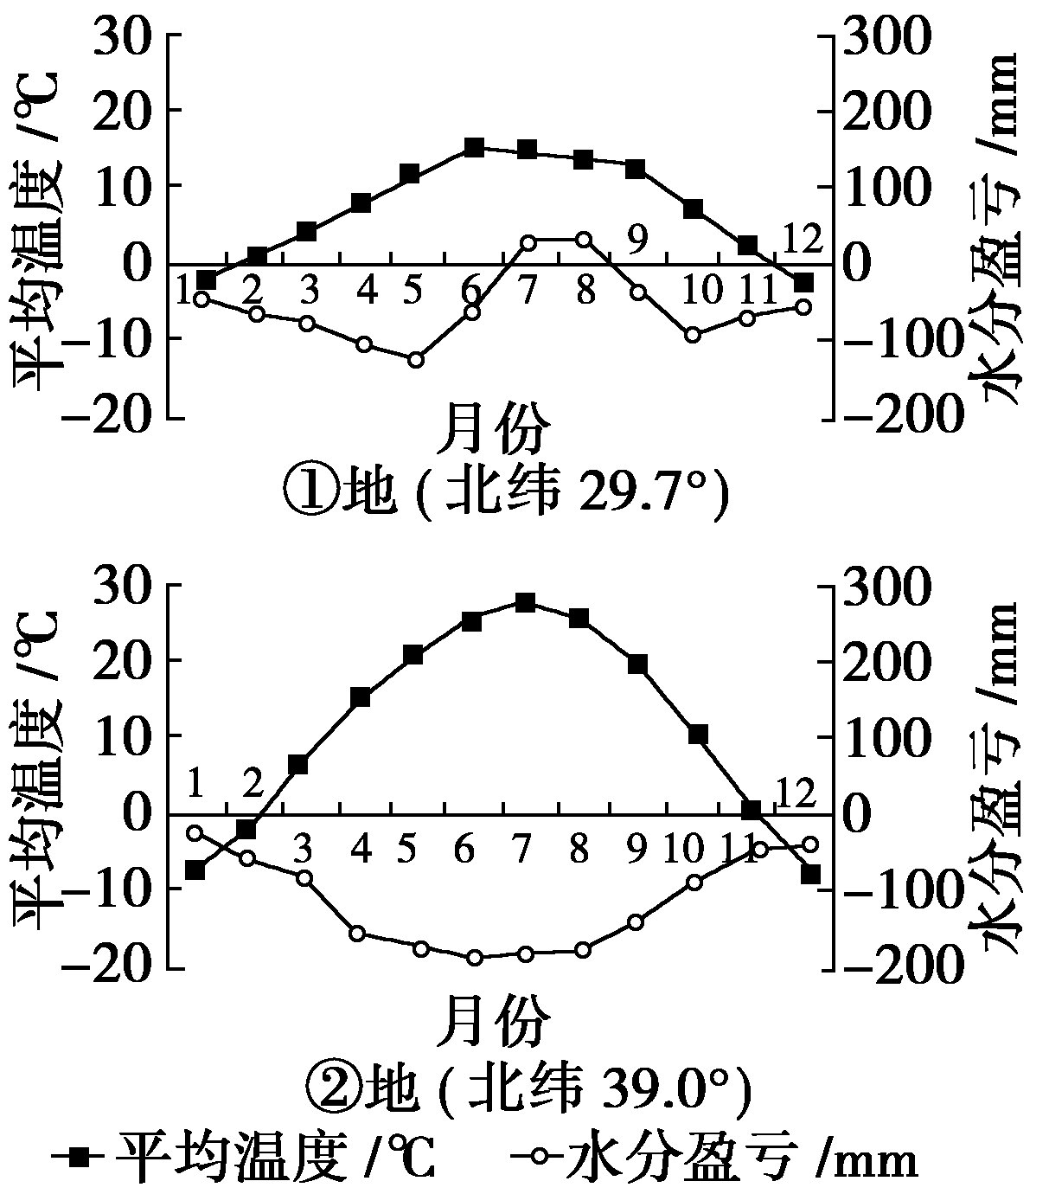
1．某农作物喜温好湿，能够正常生长和安全结实的温度要求是≥20 ℃，最短生长期为4个月。评价该农作物在两地的生长条件，正确的是( )
A．①地温度条件适宜，水分条件不足 B．②地温度条件适宜，水分条件不足
C．①地水分条件适宜，温度条件不足 D．②地水分条件适宜，温度条件不足
2．①②两地的气候类型分别是( )
A．亚热带季风气候、温带季风气候 B．温带大陆性气候、高原和高山气候
C．温带季风气候、亚热带季风气候 D．高原和高山气候、温带大陆性气候

下表是三个城市的气候资料，据此回答3～5题。
城市 |  | ① | ② | ③
平均气温(℃) | 1月 | 5 | 11 | 21
平均气温(℃) | 7月 | 29 | 27 | 26
平均降水量(mm) | 1月 | 47 | 75 | 1
平均降水量(mm) | 7月 | 150 | 5 | 610
3.城市①②③可能分别是( )
A．上海、莫斯科、孟买 B．上海、罗马、孟买
C．北京、罗马、雅加达 D．北京、莫斯科、雅加达
4．城市②所属的气候类型主要分布在( )
A．大陆西岸 B．大陆东岸 C．大陆内部 D．赤道地区
5．城市①所处自然带的典型植被类型是( )
A．热带雨林 B．亚寒带针叶林
C．亚热带常绿硬叶林 D．亚热带常绿阔叶林
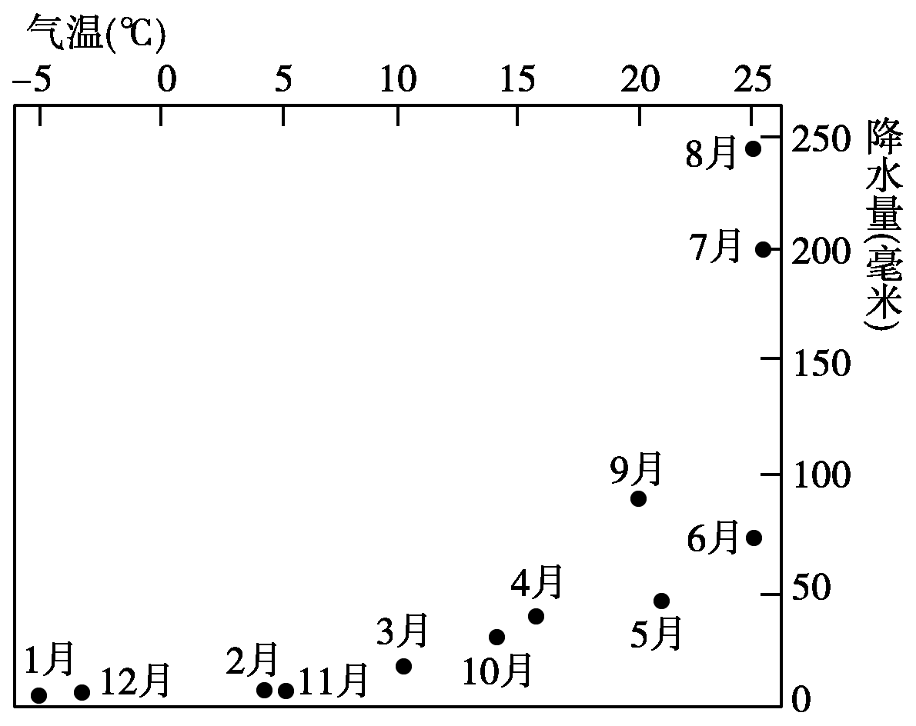
下图为某地气候资料图。读图回答6～7题。
6．该图表示的气候类型是( )
A．亚热带季风气候
B．温带季风气候
C．地中海气候
D．温带海洋性气候
7．该气候类型( )
A．分布在除南极洲外的六大洲
B．是由气压带、风带季节移动形成的
C．主要分布在亚欧大陆的东岸
D．在我国主要分布在秦岭—淮河一线以南地区
(2015·银川一中模拟)一般来说，凡受海洋气团影响的地区，就带有海洋性气候的特点；凡受大陆气团影响的地区，就带有大陆性气候的特点。下图中阴影部分表示冬季受海洋影响明显的地区，①②③④⑤⑥表示不同气候类型区。据此完成8～9题。
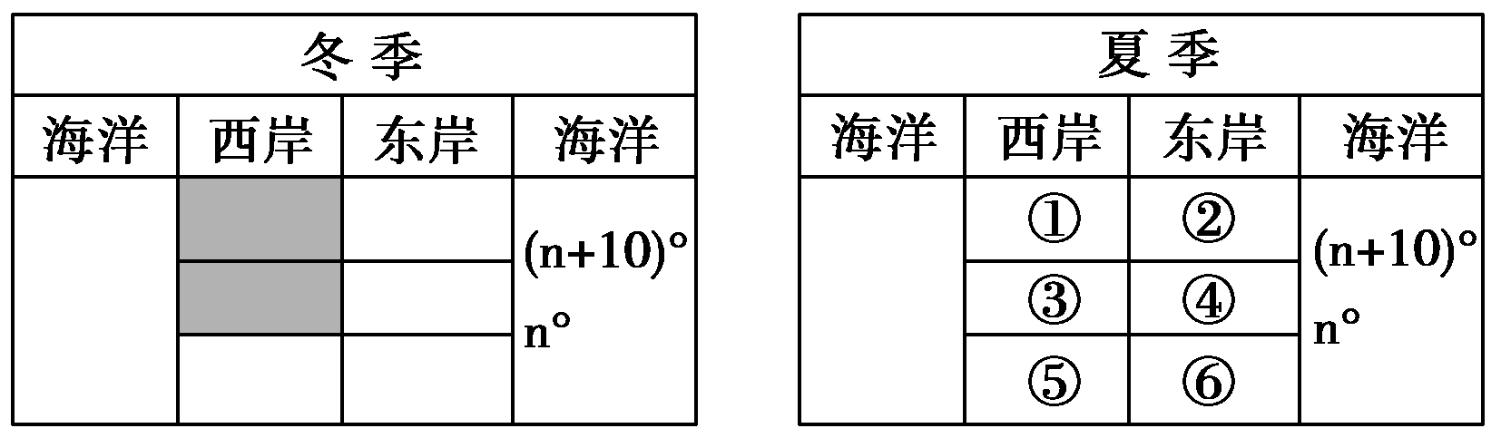
8．图中夏季具有海洋性气候特征的地区是( )
A．①②③④ B．①②④⑥
C．②④⑤⑥ D．①②④⑤
9．下图为世界某地气温和降水量图，该地可能位于上图中的( )
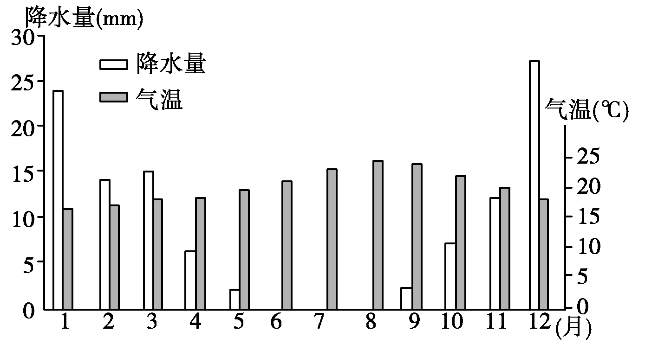
A．③地 B．④地 C．⑤地 D．⑥地

考点五：全球气候变化
一、全球气候变暖可能产生的影响
(1)气候变化对海平面和海岸带的影响
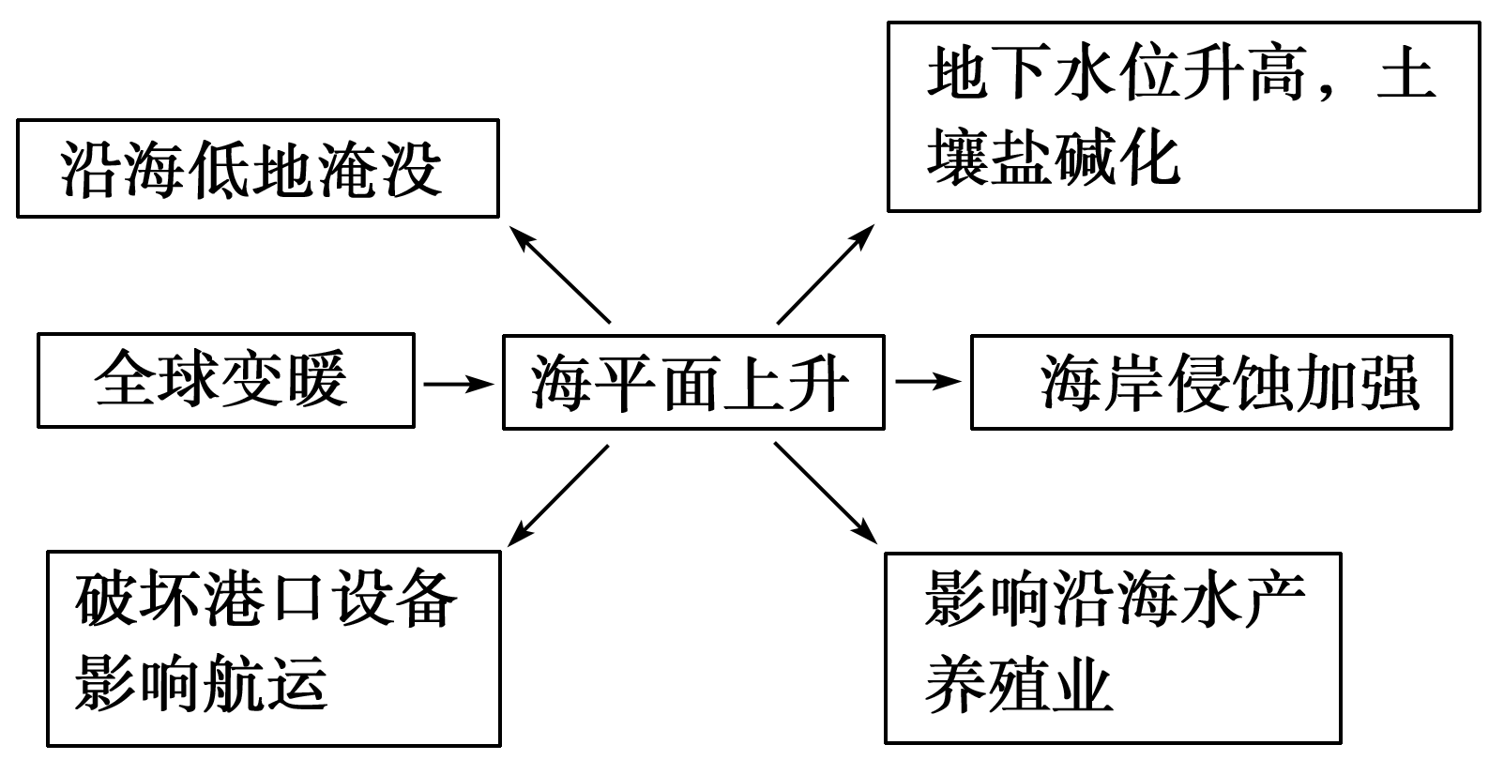
(2)对农业的主要影响
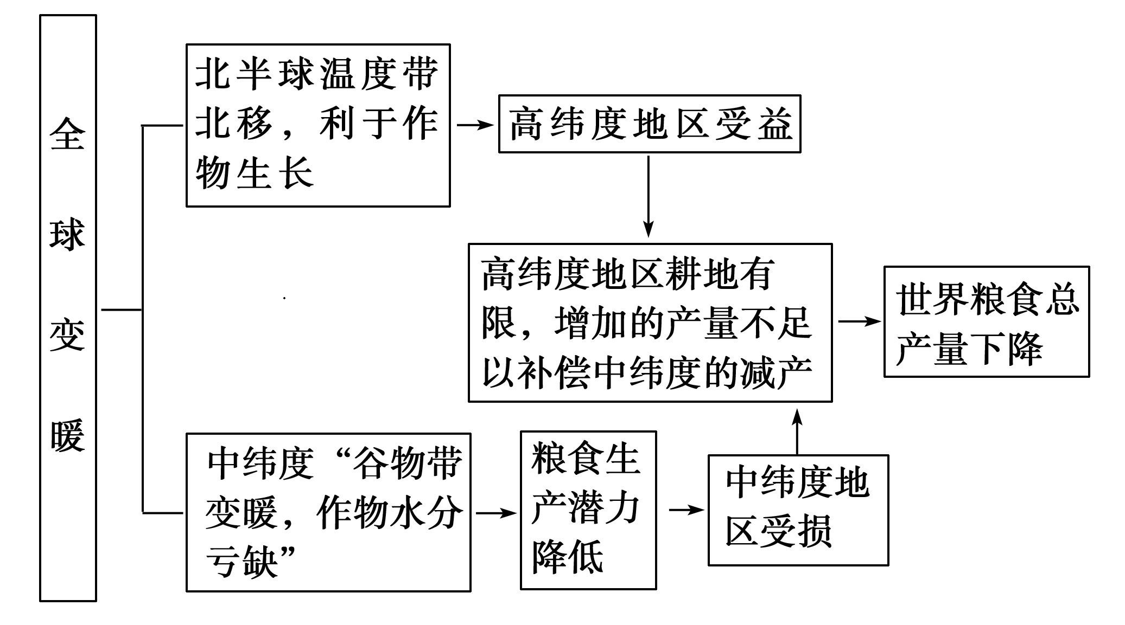
(3)对水循环过程的影响
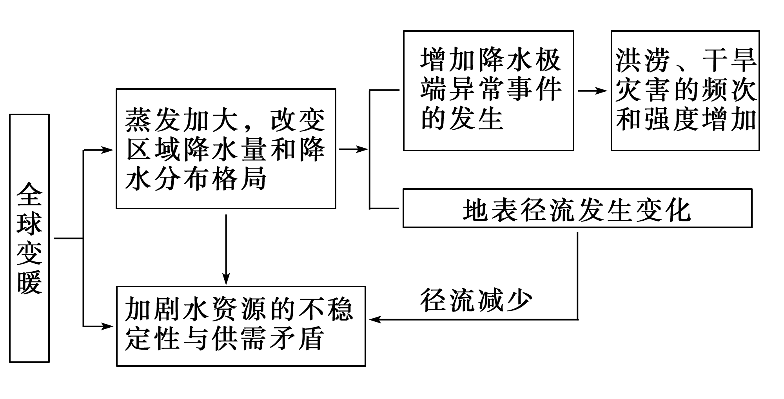
(4)全球变暖对生态系统产生重要影响
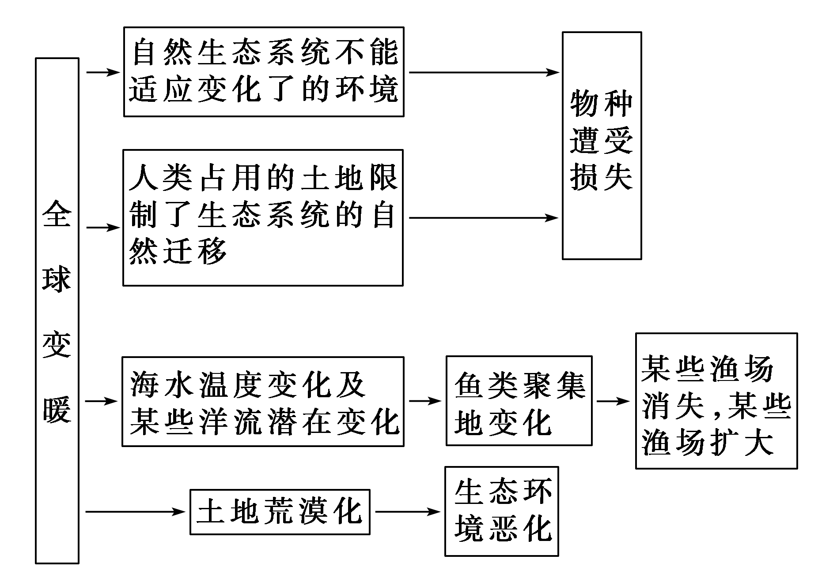
二、全球气候变化对人类活动的影响
全球变暖的原因及解决措施
气温升高是近百年来全球气候变化的显著特点，导致气温升高的主要原因是温室气体(如二氧化碳、甲烷等)的增加。导致温室气体(如二氧化碳)增加的原因及解决措施如下图所示：
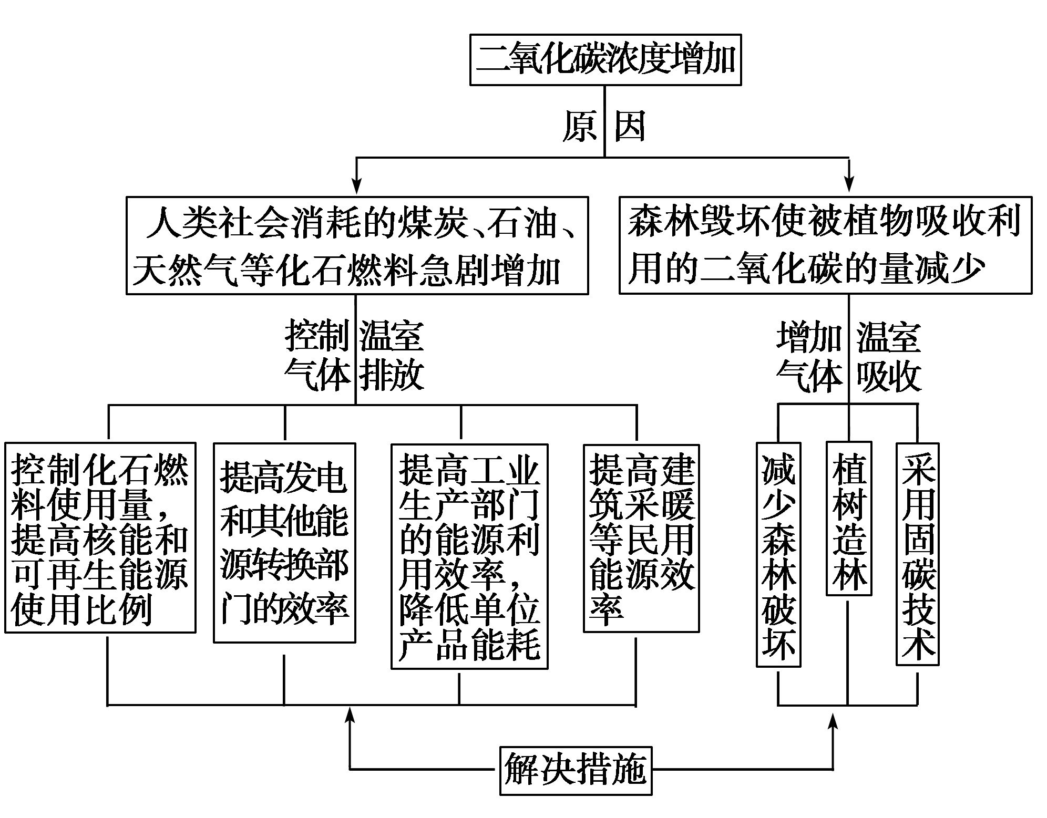
另外，还可采取政策手段，如政府实行直接控制、应用经济手段、鼓励公众参与等；采取适应气候变化的措施，如培养新的农作物品种、调整农业生产结构、规划和建设防止海岸侵蚀的工程等。
(2015·北京西城模拟)读近45年来某地气候变化示意图，回答1～2题。
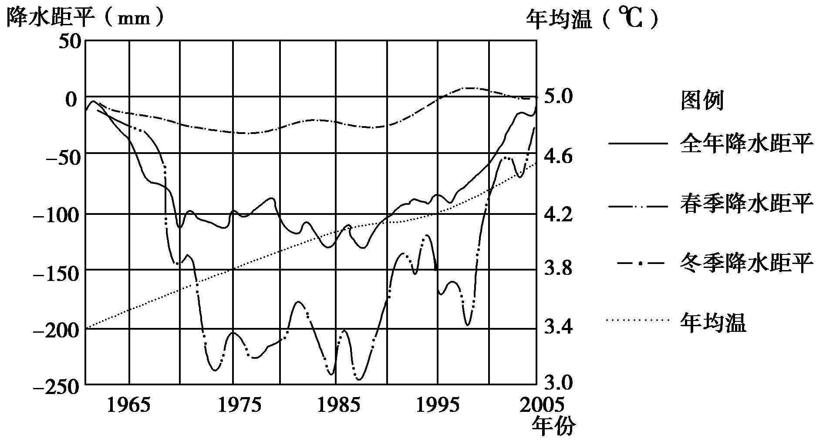
1．影响该地年均温变化的主要因素是( )
A．全球气候变化 B．地壳运动 C．大气运动 D．洋流
2．关于近45年来该地气候变化的说法正确的是( )
A．春季降水量变化趋势和年降水量相反
B．春季和冬季降水量都以增加趋势为主，但春季降水量增加趋势小于冬季
C．气候变化趋势以暖湿化趋势为主
D．气温不断升高，缺水现象日益严重
读全球温室效应影响图，回答3～4题。
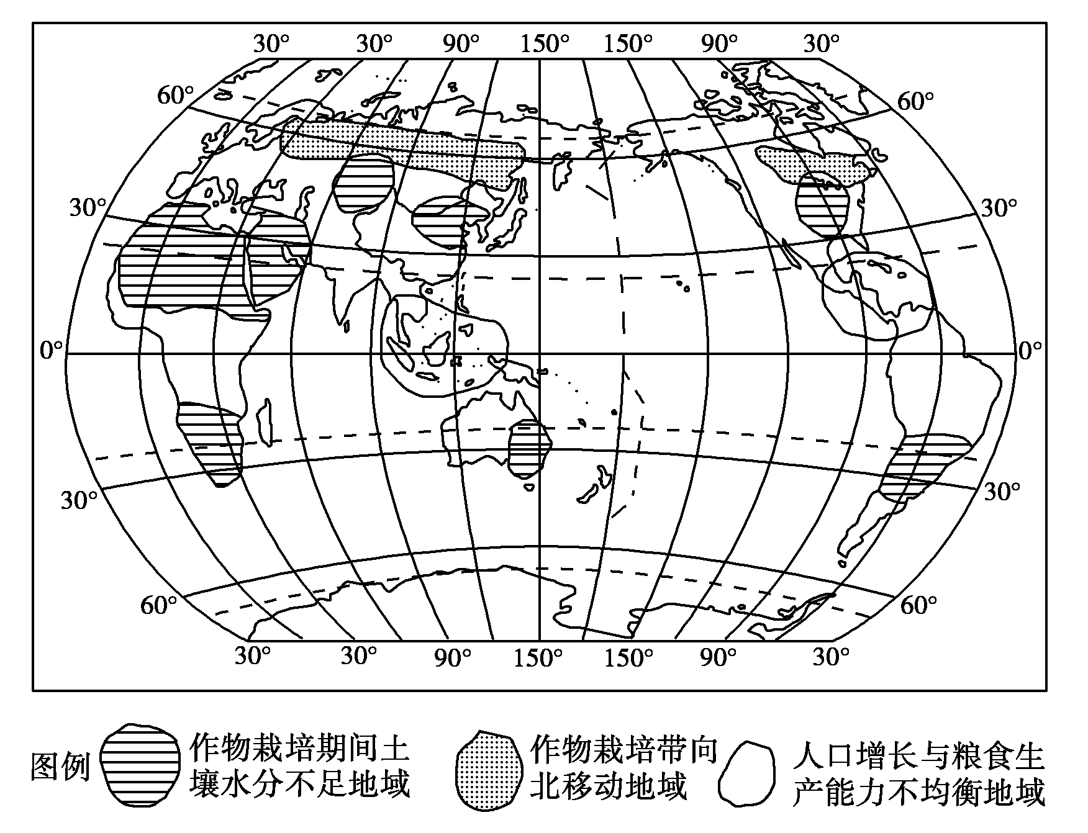
3．结合图中信息可以判断，受温室效应影响，粮食产量有所增大的国家是( )
A．巴西 B．埃及 C．南非 D．俄罗斯
4．下列有关温室效应的说法，正确的是 ( )
A．其原理是二氧化碳增多，可以吸收更多的太阳辐射
B．全球各地均升温，但升温幅度不同
C．温室效应主要与矿物燃料燃烧和植被破坏有关
D．海平面上升对我国的影响比对小岛国家的影响大

读北冰洋冰面范围变化图，回答5～6题。
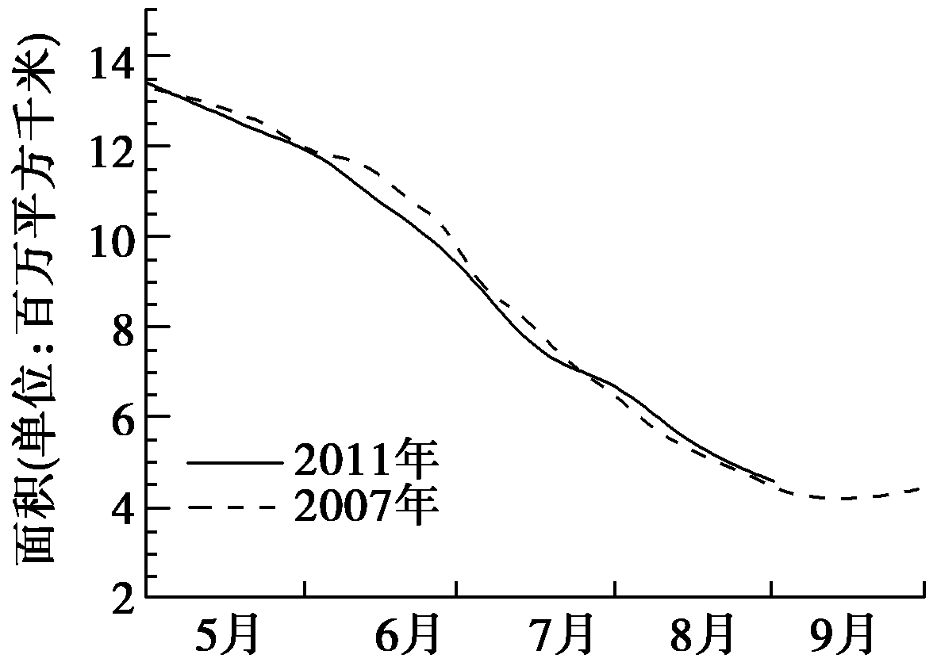
5．下列因素与北冰洋冰面范围变化关联度最高的是( )
A．全球气候变化 B．日地距离缩短
C．正午太阳高度增大 D．日照时间变长
6．北冰洋冰面范围变化带来的影响是( )
A．全球水资源总量增大 B．台湾岛面积扩大
C．海水盐度升高 D．西欧地区可能会变冷
(2015·河南郑州一中一模)下图表示“1960～2013年黑龙江省各月平均温度、最高温度、最低温度的趋势系数和降水的趋势系数”，读图结合所学知识完成7～8题。
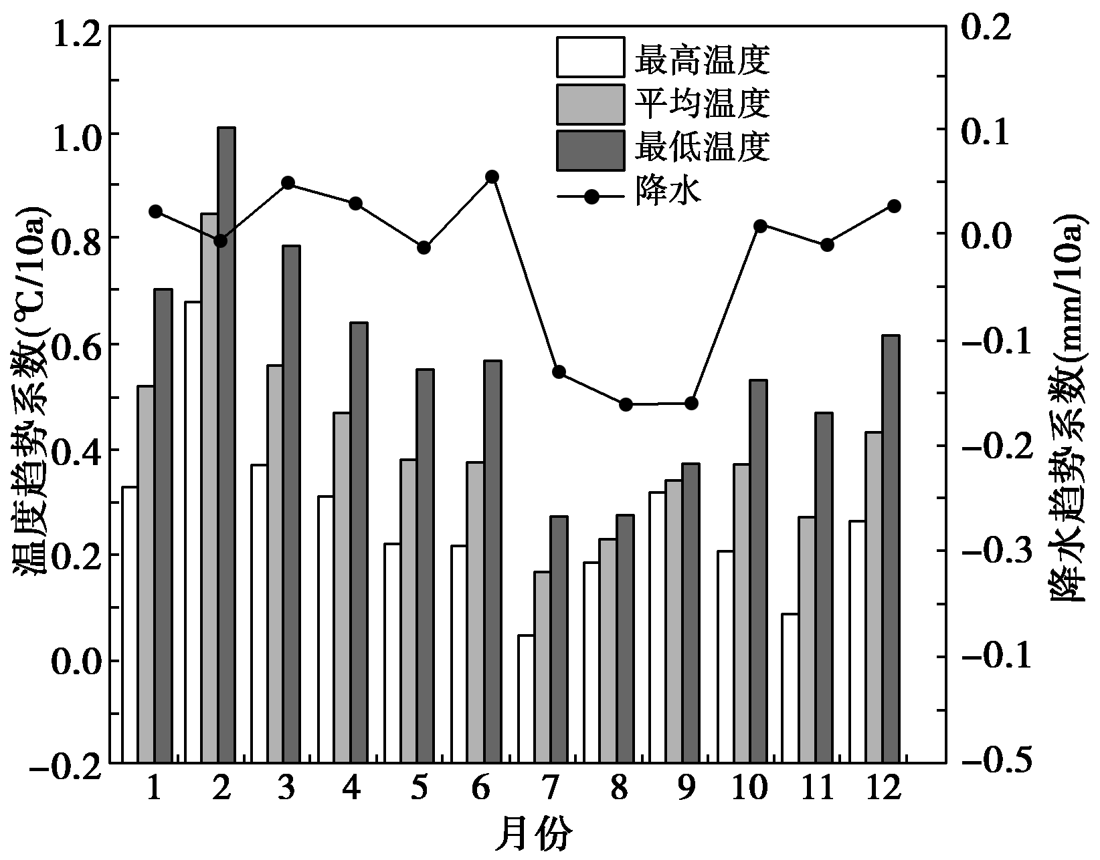
7．关于黑龙江省气候变化趋势的叙述，正确的是( )
A．所有年份气温在2月份升高最为显著
B．冬半年的气温将高于夏半年
C．全年最低温度上升最为明显
D．7～9月的降水量最少
8．气候变化对黑龙江省农业生产产生的影响可能有( )
①病虫害的发生频度加大 ②夏季干旱的发生频度加大
③农作物的熟制发生根本性改变 ④冬季冻害的损失大幅增加
A．①② B．③④
C．①③ D．②④
(2015·合肥二模)读“北极冰川面积逐月变化图”，完成9～10题。
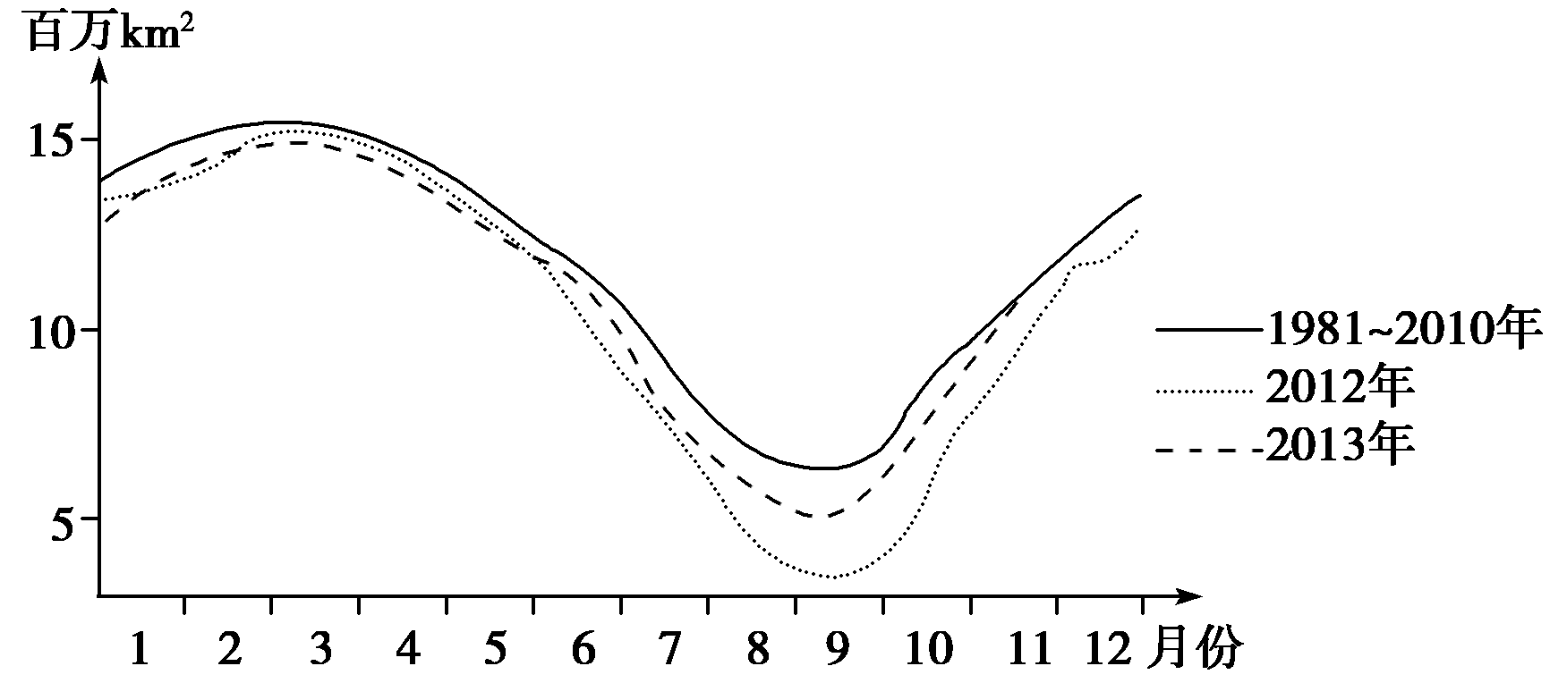
9．北冰洋冰川面积最小值推迟至9月份出现的原因是( )
A．此时北极地区极昼时间较长
B．海洋水体升温较慢
C．秋季北极地区晴天多
D．此时北极冰川融化快
10．为减小北极冰川面积变化的幅度，下列做法均合理的有( )
①发展城市公共交通 ②大力发展高新技术工业 ③利用太阳能发电 ④改进农业灌溉技术 ⑤提高能源利用效率
A．①②③④ B．②③④⑤
C．①③④⑤ D．①②③⑤

